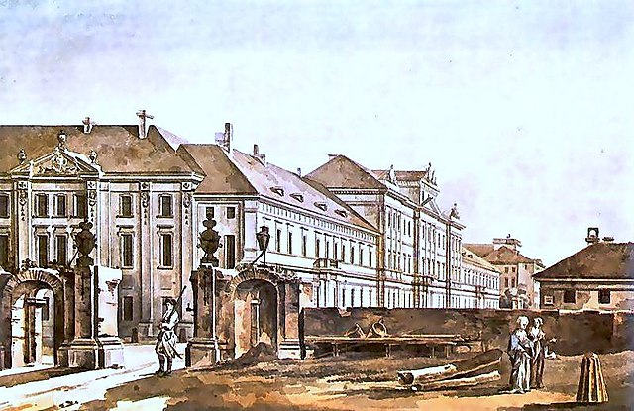
Colegium Nobilium w Warszawie – akwarela Zygmunta Vogla

